现场审核报名预约排号操作流程
第一步：使用微信扫一扫所示“预约排号”小程序二维码

第二步：先阅读红框所示“注意事项”，确定好后点击“开始填写”按钮进行预约。
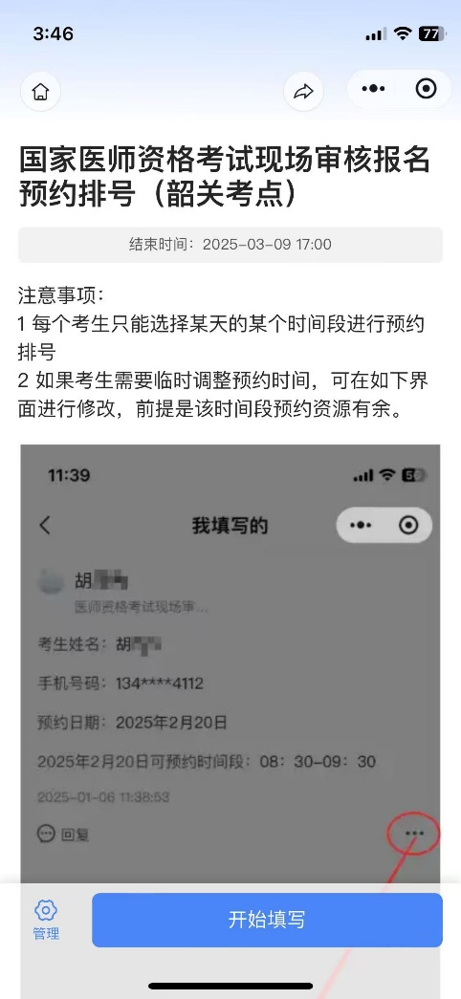

第三步：在表单中依次填写姓名、手机号码、单位名称、预约日期和预约时间段等信息，操作时要注意下图红框所示的预约资源是否充足，确认无误后按红框所示的“提交”按钮。
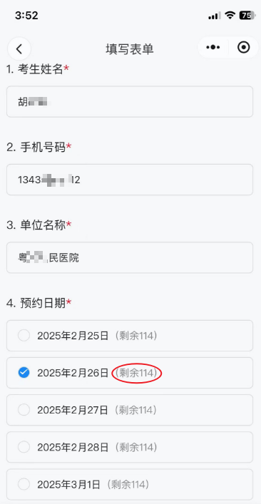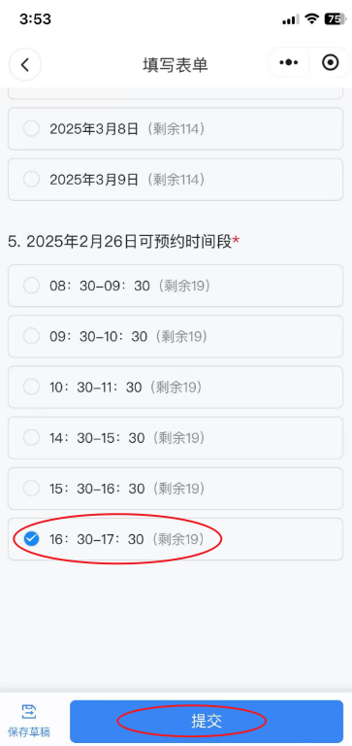
第四步：出现如下界面表示预约成功，可点击“我的填表记录”查看预约信息。
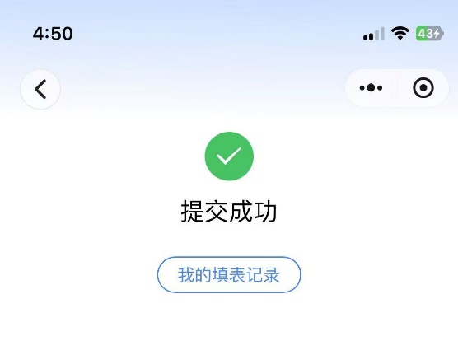
另外，如果考生需要临时调整预约时间，可在如下界面进行修改，前提是该时间段预约资源有余。
